 | COLÉGIO PEDRO II - CAMPUS SÃO CRISTÓVÃO III  1ª SÉRIE – MATEMÁTICA II  NOME:

REFORÇO 14 – MAT II – EXPRESSÃO GERAL DOS ARCOS E SIMETRIAS

1) Uma medida, em graus, associada ao ponto M da figura abaixo é 120º.
Quais são todas as outras medidas x, 0º < x < 1080º, associadas a este ponto?
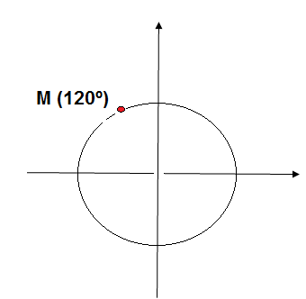

2) Uma medida, em radianos, associada ao ponto P da figura abaixo é $\frac{5π}{4}$rad.
Quais são todas as outras medidas x, 0 < x < 8π, associadas a este ponto?
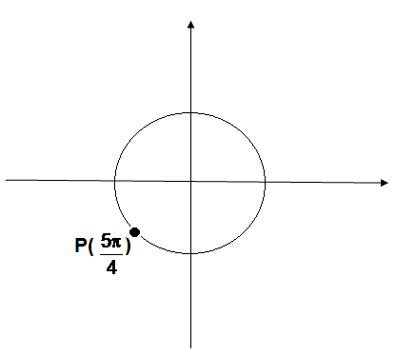

3) Uma medida, em graus, associada ao ponto Q da figura abaixo é 330º.
Quais são todas as outras medidas x, 0º < x < 2800º, associadas a este ponto?
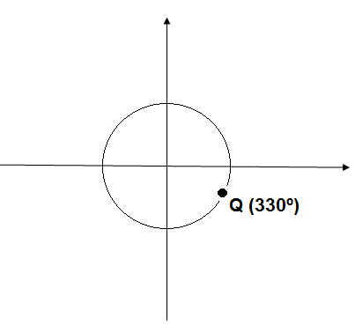
4) Determine as medidas associadas aos vértices M, N e P dos retângulos abaixo, inscrito no círculo trigonométrico.

a)
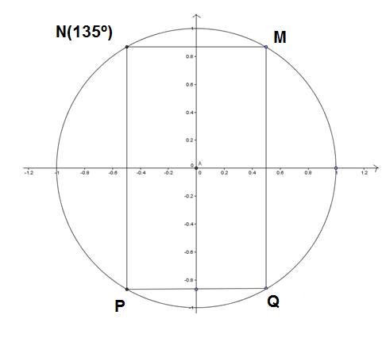

b)
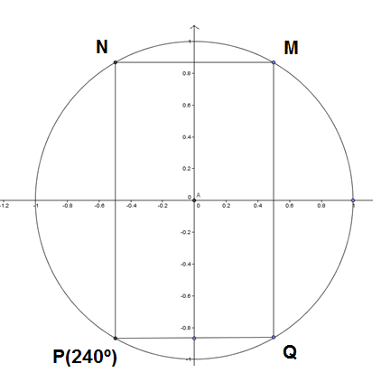

c)
